**Инновационные методы и приёмы в развитии словесного**

**творчества детей по экологическому воспитанию.**

***Экологические минутки.***

***Экологические минутки -*** *это сюрпризные моменты или физ. – минутки.* ***Цель -*** *создание проблемных ситуаций или моделирование био - среды.*

**Проблемные ситуации: «Осторожно, насекомые»**

* Если увидели осиное гнездо, понаблюдайте за его обитателями издалека, ни в коем случае не трогайте его, иначе осы вылетят, и будут жалить, куда попало. Около их жала есть еще ядовитые железы, поэтому ужаленное место сильно распухает.
* Если около вас летает пчела, старайтесь быть спокойными, не машите руками, перейдите в другое место. Не спешите губить пчелу, если она вас вдруг ужалит, так как химическое соединение из тельца убитого насекомого, попадая в воздух, приводит всех находящихся поблизости сородичей в очень агрессивное состояние: пчелы в таком случае жалят все живое на своем пути. Если осталось жало пчелы при укусе, то его надо удалить, а ужаленное место протереть содовым раствором.
* Встретив на пути муравья, не трогайте его, понаблюдайте, что он тащит по дорожке к муравейнику, каков его размер, окраска. Не будешь им мешать, и они тебя не укусят. Муравьи человеку – друзья: они спасают лес. Там, где есть муравейники, лес здоровый. При укусе муравей выделяет кислоту (муравьиную), которая сильно обжигает.
  + Как нужно поступить, если около тебя летает пчела?
  + Можно ли разорять осиные гнезда?
  + Нужно ли трогать муравейники?

**Сюрпризные моменты.**

Вот к на Бабка Ежика идёт, С собою Лесовика ведёт. Плачет Бабушка Яга: «Помогите нам друзья. Надо птичек покормить, Им кормушки смастерить»

**Загадки – сюрпризы.**

Солнцу теплому не верьте -

Впереди метели.

В золотистой круговерти

Листья полетели.

Это я пришла с дождями,

Листопадом и ветрами. (Осень)

Ветки в парке шелестят,

Сбрасывают свой наряд.

Он у дуба и березки

Разноцветный, яркий, броский. (Листопад)

Льется он косой стеной

И стучит по нашим окнам.

Сам холодный, проливной,

А в саду беседки мокнут.

Лист осенний долго кружит,

Чтоб потом спуститься в лужу. (Осенний дождь)

В ноябре деревья голы,

Мокнут садики и школы.

Рядом с капелькой-дождинкой

Вьется белая пушинка,

Мимо окон пролетает,

А потом на травке тает. (Первый снег, снег с дождем)

В октябре пока тепло,

А на лужице - стекло.

Ведь холодной ночью звездной

Наша лужица подмерзла,

Сразу стала интересней:

На стекло ступи - и треснет! (Первый лед)

Сотни птиц, собравшись в стаи,

Днем осенним улетают.

А летят они туда,

Где тепло всегда-всегда.

Птички, вы куда спешите?

Нашим детям расскажите! (На юг)

В сентябре и в октябре

Их так много во дворе!

Дождь прошел - оставил их,

Средних, маленьких, больших. (Лужи)

Прилетел я с ветерком

И накрыл избушки.

Воздух словно с молоком,

Подставляйте кружки! (Туман)

Дни коротки, ночи длинны,

Мы друг друга кличем,

В октябре летим мы клином,

Жалобно курлычем. (Журавли)

***Экологические агитационные листовки***

Бумага - влево,

Пластик – вправо.

Теперь на мусор,

Найдём управу.

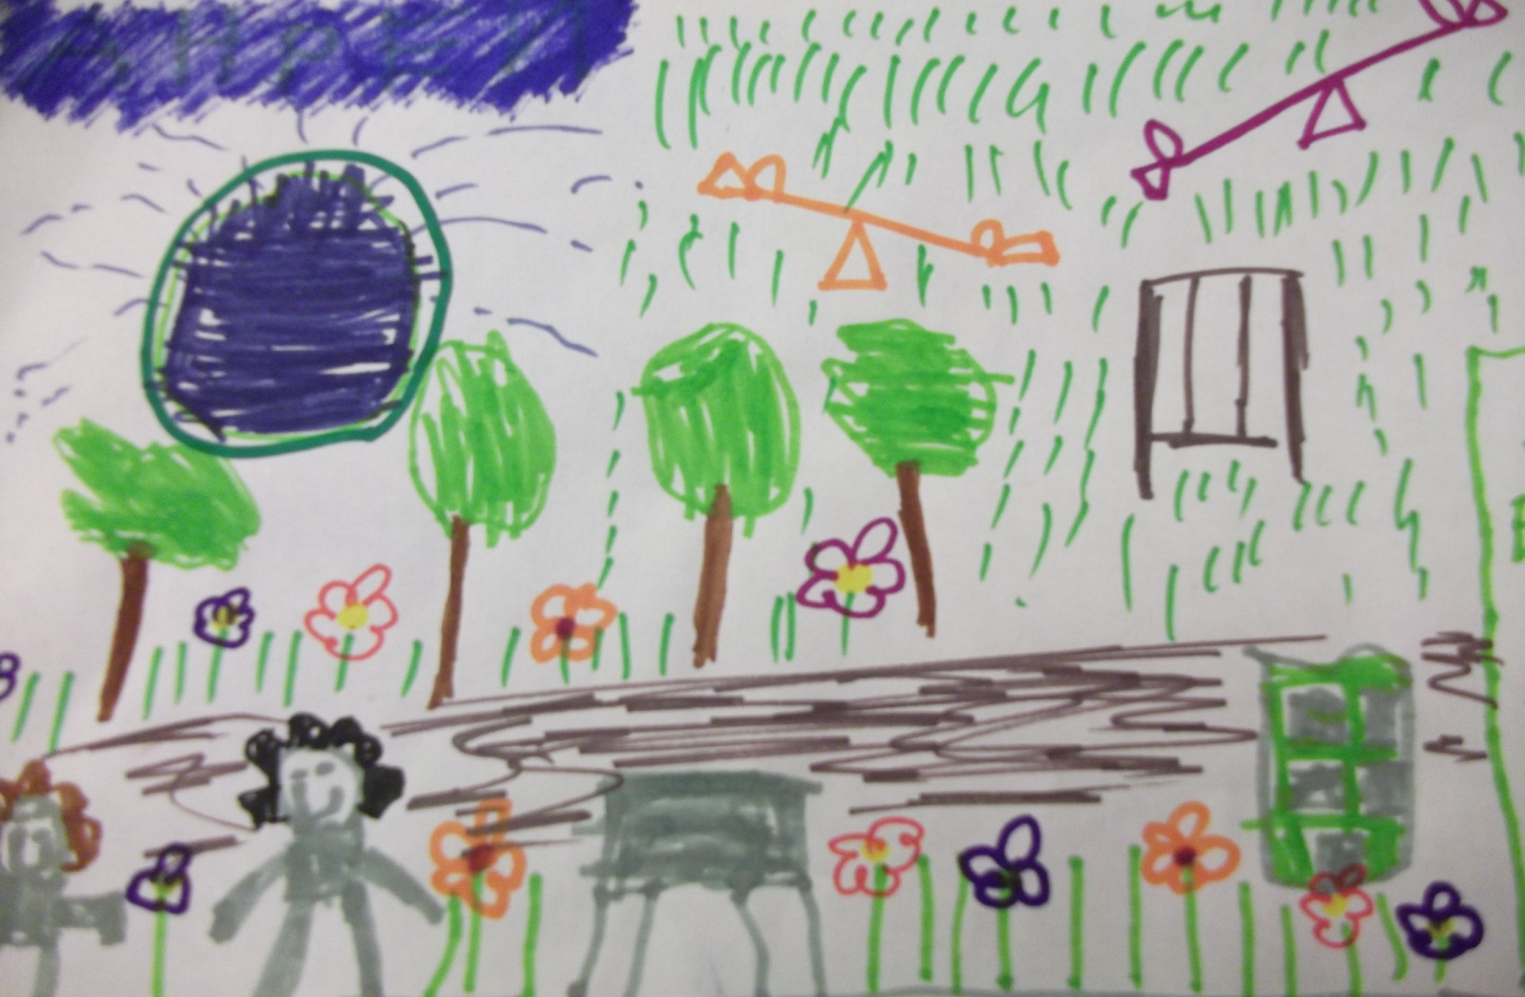

Не надо рвать цветы без толку.

Стрекоз и бабочек ловить.

Ты умей любить природу

И учись её хранить

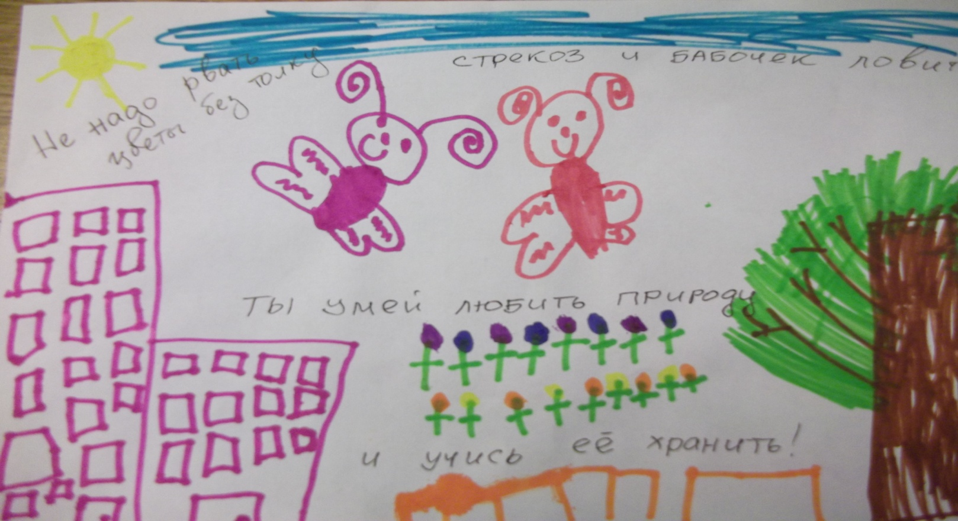

Во дворе у нас уют.

Птички весело поют.

Вместе дворик приберём

И гулять туда пойдём

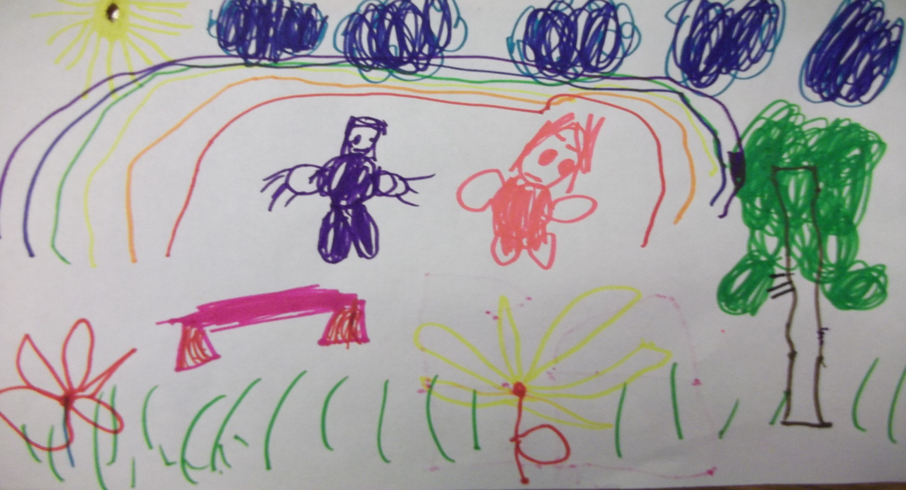

В нашем дворе можно встретить всегда:

Горки, качели – кругом чистота!

Много друзей встречается в нём –

Вот мы как весело, чисто живём.

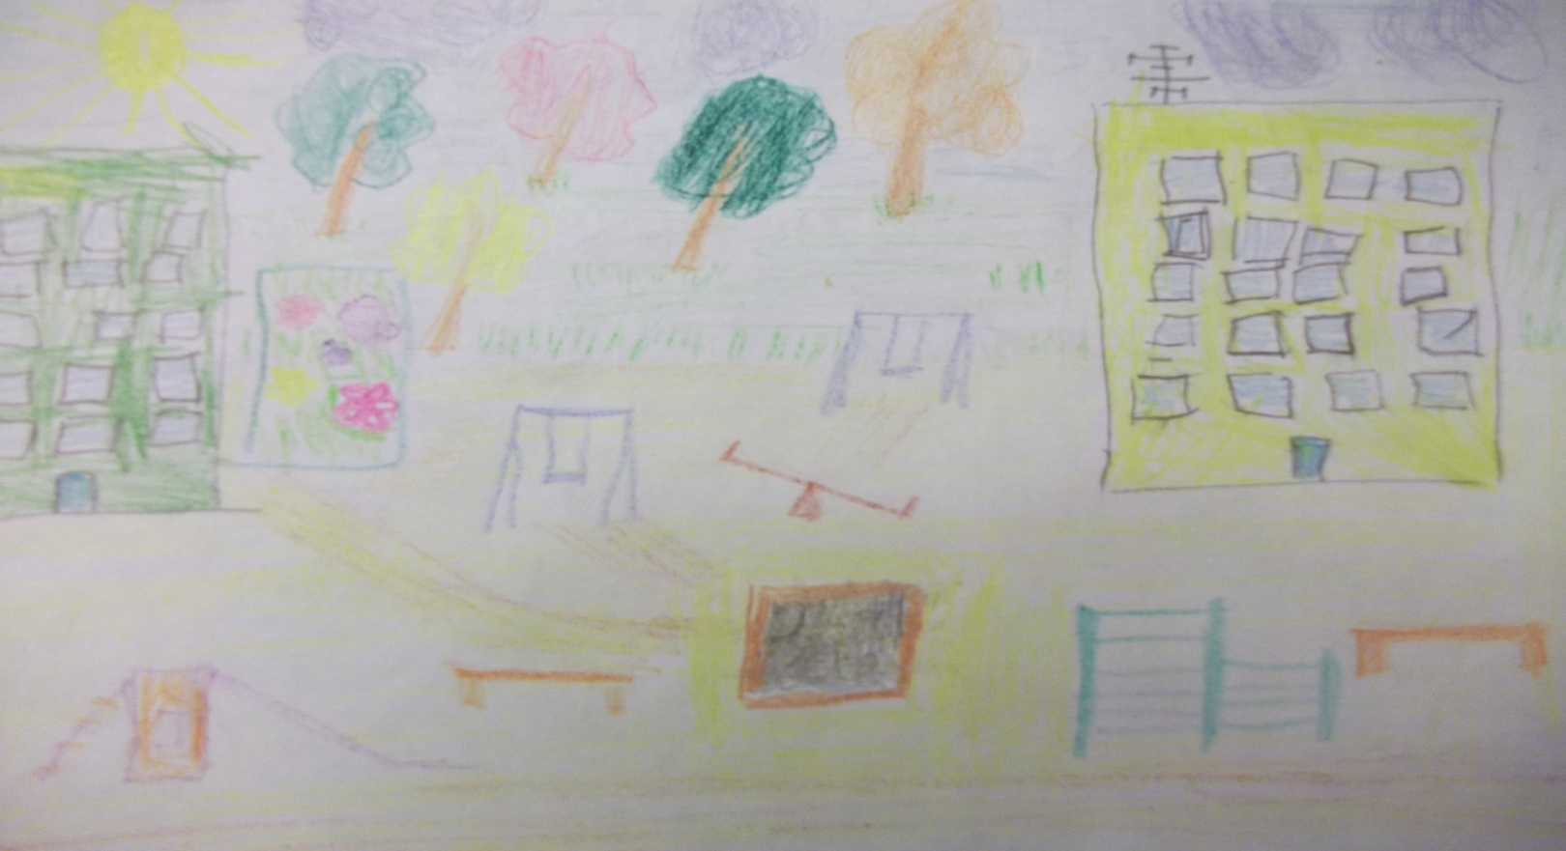

Во дворе у нас уют,

Птички весело поют.

Чистый воздух и простор –

Вот такой чудесный двор!

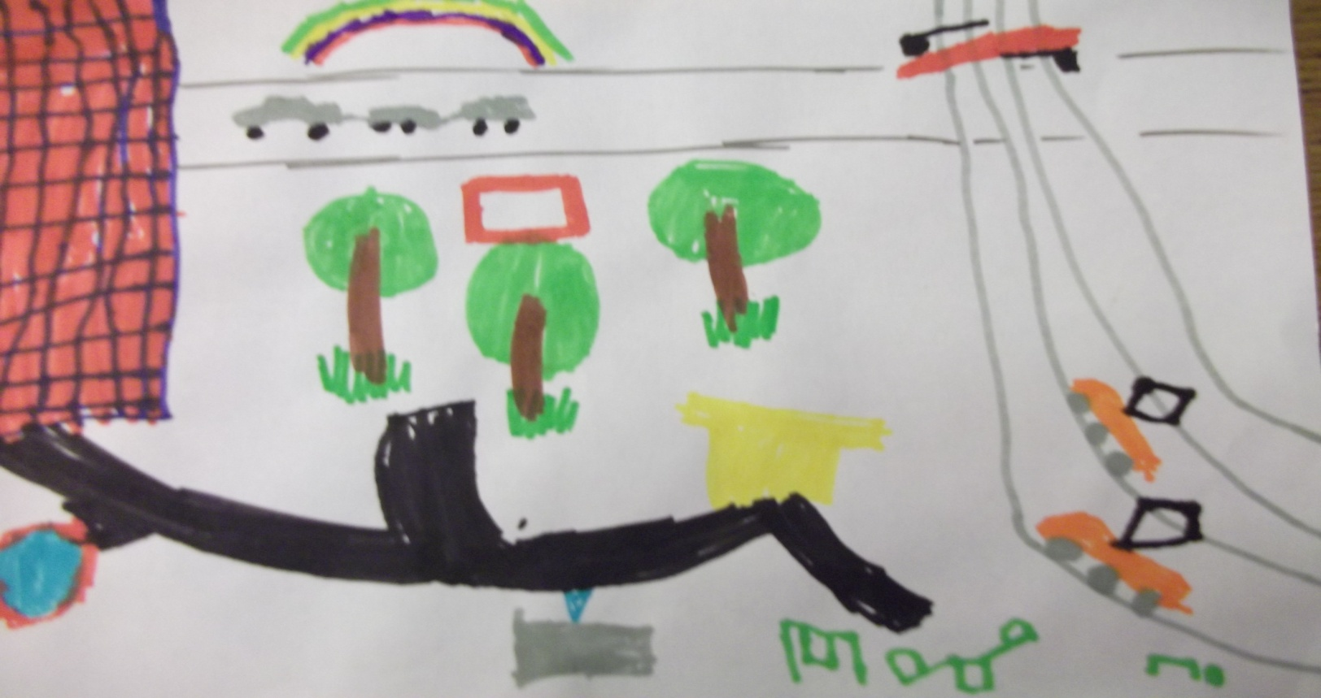

Не мешайте нам сейчас

Дело важное у нас.

Мы участок подметаем

Чисто, чисто прибираем.

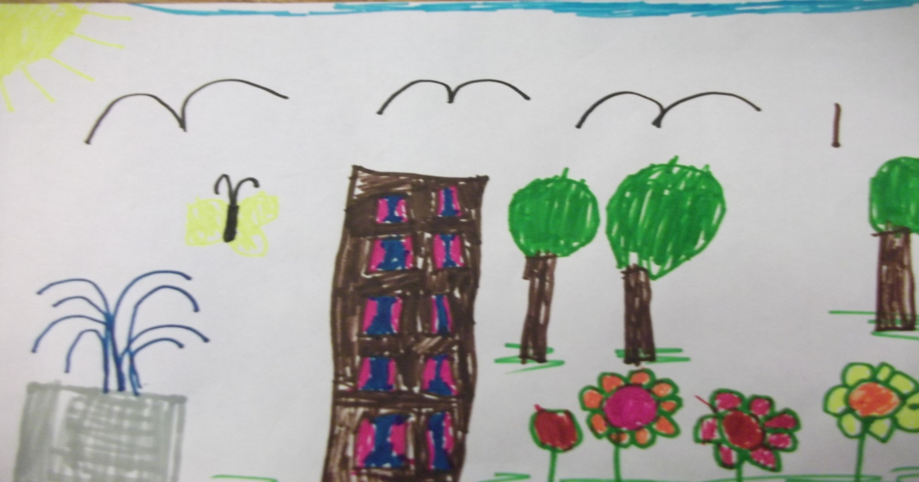

Мы юные экологи

Мы за всё в ответе.

Лучше нашей Родины

Нет земли на свете!

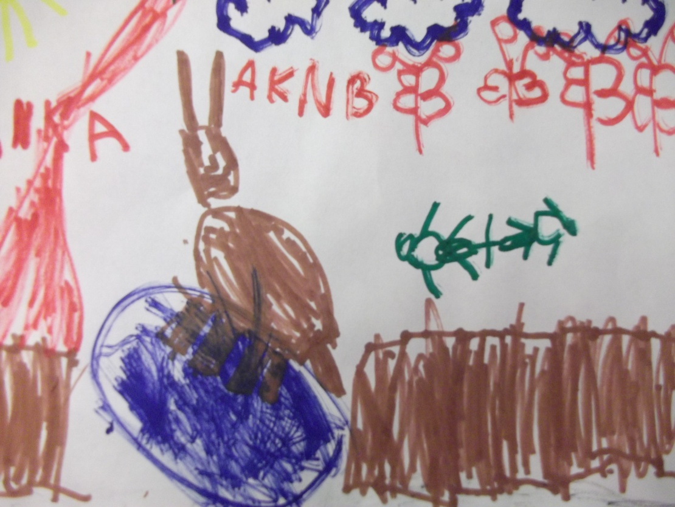

Мы цветочки все польем,

Птичек всех мы сбережом.

Пусть планета наша,

Расцветает с каждым днём!

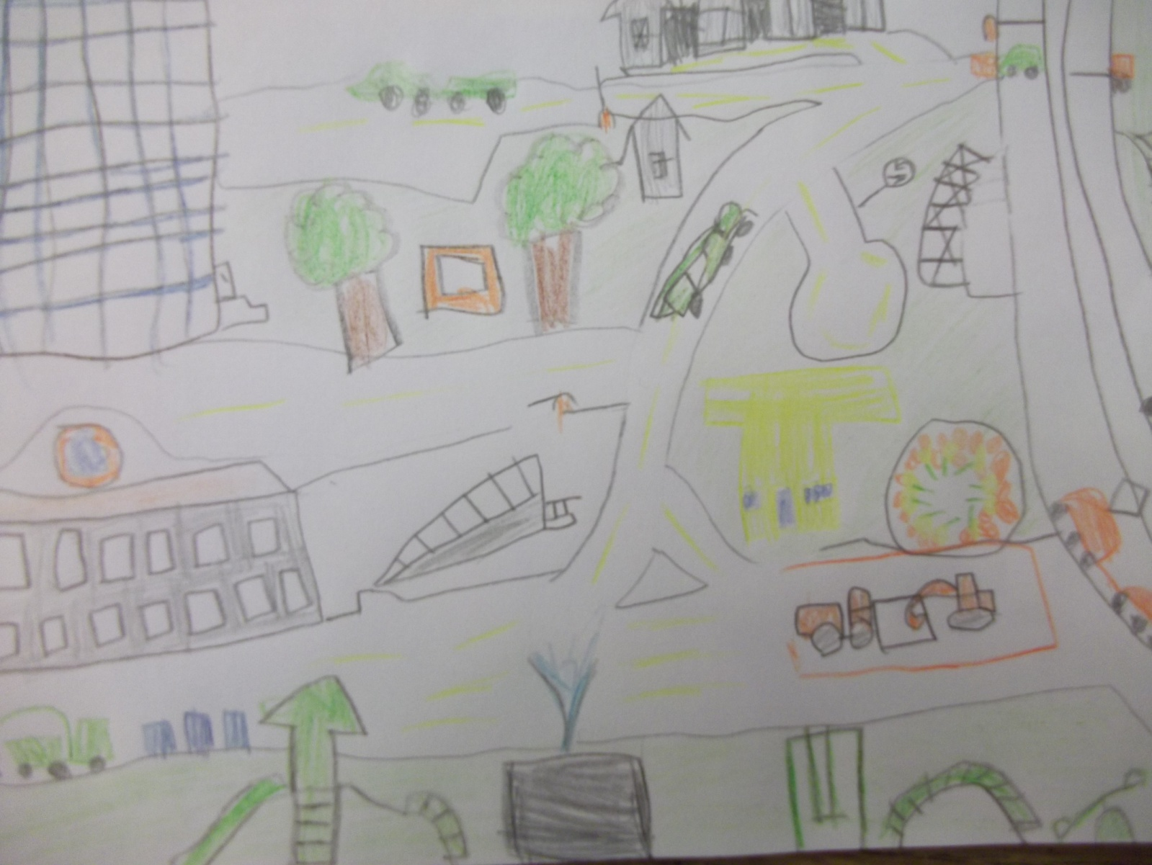

***Речевые логические задачки.***

***Речевые логические задачки -****это рассказ – загадка, в данном случае о природе.* ***Цель -***  *развитие самостоятельности мышления и гибкости ум, совершенствование монологической речи детей, поддержание интереса у детей к природе, развитие наблюдательности.*

**Рассказ: “Почему деревья белые”**

“Пришла я к знакомому садовнику в гости. Вышли мы в сад, посидеть на скамеечке. А вокруг нас деревья белые – белые. Весна на дворе, солнце пригревает, а деревья, будто снегом покрыты – белые стоят. Кто догадается, в какой сад мы попали? Почему деревья белые?”

**Предлагаем детям закончить предложения:**

* Когда я прикасаюсь к чистой, прозрачной воде, я чувствую….
* Солнце сегодня весь день слепит глаза и напоминает мне….
* Капли дождя на стекле, словно….
* Облака сегодня такие пушистые и нежные, будто….
* Я иду босиком по земле, и мне кажется, что мои ноги….
* Я дотрагиваюсь до капелек росы на деревьях и чувствую, как….
* Этот цветок так благоухает, что….
* Это дерево такое огромное, что когда я смотрю на его вершину, мне кажется, будто….

**Загадки о природе.**

1. Как называется самая маленькая птица?  (Колибри)

2. Как называется самая большая птица?  (Страус)

3. Кто написал сказку «Гадкий утенок»?  (Г.Х. Андерсен)

4.Кто написал музыку к балету «Лебединое озеро»?  (П.И. Чайковский)

5.Слепыми или зрячими рождаются котята?  (Слепыми)

6.Слепыми или зрячими рождаются зайчата?  (Зрячими)

  7.Какое дерево является символом России?  (Береза)

**Загадки об овощах.**

**1.**Красна девица

Сидит в темнице,

А коса на улице. (Морковь)

**2**.Голова на ножке, в голове горошки. (Горох)

**3**.Наши поросятки выросли на грядке,

К солнышку бочком, хвостики крючком.

Эти поросятки играют с нами в прятки. (Огурцы)

**4.**Что без боли и без печали доводит до слез. (Лук)

**5**.Вверху зелено, внизу красно,

В землю вросло. (Свёкла)

**6,**Сто одежек -

Все без застежек. (Капуста)

**7.**Кругла, а не луна, бела, а не бумага, с хвостиком, а не мышь. (Репа)

**8.**Закопали в землю в мае

И сто дней не вынимали,

А копать под осень стали

**9.**Не одну нашли, а десять. (Картошка)

Маленький и горький, луку брат. (Чеснок)

**10**.Как на нашей грядке

Выросли загадки

Сочные да крупные,

Вот такие круглые.

Летом зеленеют,

К осени краснеют . (Помидоры)

**11.**Щеки разовые, нос белый,

В темноте сижу день целый.

А рубашка зелена,

Вся на солнышке она. (Редиска)

***Экологические сказки, рассказы.***

Интерес детей к экологической сказке определяется, прежде всего, новизной сюжета, наличием необычных персонажей, их действий, а также конечным результатом.

Экологические сказки учат научному видению в занимательной форме, помогают раскрыть сложные явления природы.

Сказки, написанные самими детьми, занимают особое место в экологическом воспитании. Они помогают понять глубже детские интересы и их направленность.

***Цель-*** *формирование основ правильного отношения к природе, развитие интереса к её пониманию и познанию, умение видеть красоту природы и выражать своё отношение к ней.*

**Рассказ: «В лесу»**

|  |  |
| --- | --- |
| Недалеко от одной деревни рос лес. И вот однажды. Федя, живший, в этой деревне решил погулять по лесу. Идёт Федя по тропинке и видит перед собой муравейник. И думает, вот я им сейчас покажу, кто тут сильный, и как ударит ногой по муравейнику. Муравушки заплакали, а Федя знай себе смеется :-вот какой я силач!  Идет Федя дальше , вышел на полянку , а на полянке бабочка летает. Ах, какая красивая! Крылышки разноцветные. Вот бы мне рассмотреть её поближе, думает мальчик и стал её ловить... Поймал. За крылышки держит, лапки рассматривает. Нравится мальчику как она лапками и усиками шевелит смешно. Насмотрелся вдоволь и отпустил. А бабочка упала и не летит. Федя даже внимания не обратил, пошел гулять по лесу дальше.  Дошел до болота, а там на камне лягушка сидит на солнышке греется.  Нужно её помайте. Приду домой, посажу, в аквариум будит у меня как у Пети лягушка дома жить.  Поймал и побежал домой быстрее её в аквариум класть.  А в выходные Федя с друзьями в лес собрался за грибами и за ягодами. Долго ходили они, друзья уже целые лукошки набрали, домой собрались, а Федя как не искал так ни чего и не нашел. Только увидит в вдалеке ягодку, добежит да нее, а ягодки, как и не было.  Расстроился Федя, сел возле дерева, плачет. Деревце его спрашивает, чего же ты плачешь мальчик. Федя рассказал, как с друзьями за грибами да за ягодами пришел , да так и ни чего не собрал.  А дерево ему и говорит :  - «Ты муравушек расстроил, муравейник сломал, бабочке крылышки испортил, и лягушку поймал, вот и лесные обитатели на тебя и обиделись. Прячутся от тебя ягоды да грибы».  Понял все мальчик.  Я природу обидел, она мне тем же и ответила. Поблагодарил дерево и вернулся домой с друзьями.  На следующий день вернулся и отпустил лягушку обратно в болото, а по дороге в деревню собрал целую корзину грибов.  **Сказка «Дружба»**   |  | | --- | | Далеко-далеко за синими морями, за сиреневыми туманами, стоял город. В этом городе росли прекрасные деревья, на ветках которых пели самые сладкоголосые птицы. Дома в этом городе были столь необыкновенны, что обойди хоть целый свет не найдешь таких же.  Только все в этом городе было сиреневого цвета. И дома и птицы и те же деревья. И даже люди, которые жили там. Все- всё было сиреневое. Кроме одной маленькой девочки.  Жила она в маленьком домике на окраине города со своим дедушкой. И ни кто не знает почему, кожа у нее была золотого цвета, а волосы цвета пшеницы переливались на солнце, как золотые монеты. Родители ее умерли, а дедушка был очень старенький и многое забыл. Дети не хотели с ней дружить, потому, что она была не такая как они.  Целыми днями она гуляла одна по парку или сидела возле окна и смотрела как играют классики другие девчонки.  Однажды, то было весеннее утро, в отрытое окно влетела сиреневая птица, с хохолком на голове. У нее было сломано крыло. Девочка вытащила из копилки все свои деньги, что бы отнести птичку к врачу. Ей так хотелось, что бы птичка снова летала с древа на дерево и пела свои чудесные песни. Она укутала птичку в теплый шарф и вышла во двор.  Мимо как раз проходил хулиган, со своими друзьями такими же озорниками. Они увидели в руках у девочки птичку и захотели ее отнять. Самый главный из них , выше всех ростом и самый сильный, сказал:  - «А ну- ка отдавай птицу, а то силой отберем»  Девочка знала, что одна не справиться с ними со всеми. Ей было безумно страшно. Она прятала птицу у себя за спиной, а у самой слезы катились из глаз от страха.  Все это увидел в окно мальчишка из соседнего дома. Он был такой же сиреневый, как и все. И часто ,вместе с друзьями, дразнил эту девочку. Но обидеть птицу он ни как не мог позволить. Он выбежал во двор и прогнал мальчишек.  Подошел к девочке и представился :  - «Меня зовут Сирень. А тебя как?»  Девочка долго не решалась ответить, ведь она ни когда не общалась, с другими детьми и ей было непривычно. А потом, почти шепотом произнесла :  -Солнышко.  Сирень предложил проводить её и птицу до дома врача, но только что бы пошли они по самой окраине города, что бы вместе их, ни кто не видел, а то другие ребята будут смеяться, что он дружит с такой как она, Солнышко конечно согласилась.  Врач вылечил птицу. И Солнышко, и Сирень часто ходили в парк слушать как поет спасенная ими птица с хохолком.  Постепенно мальчик и девочка очень подружились, и он перестал замечать, что она не такая как все. Это перестало быть важным. Он даже не обращал внимания не остальных мальчишек, которые теперь дразнили и его тоже. Главное, что они стали друзьями.  А в конце весны ,когда они гуляли в парке.. мимо проходил тот самый хулиган, что хотел отнять птицу у Солнышка. Он увидел, как весло Сирень и девочка играют вместе. И ему захотелось тоже так бегать по траве и смеяться. Он потихоньку подошел к ним. И сказал:  - Можно мне с Вами поиграть?  Солнышко была очень доброй девочкой и конечно уже давно его простила.  - «Конечно можно» - сказала девочка и они стали играть вместе.  А на следующий день этот мальчик привел в парк своего друга. И они стали играть уже вчетвером. И к концу лета уже ни кто не замечал, что Солнышко была ни такой как все. Девочка была очень счастлива, иметь так много друзей.  **Сказка: «Ёжик».**  Жил – был колючий ёжик. Мама учила его: «Сынок, от дома далеко не уходи, заблудишься. Лес – большой, а ты – маленький». Однажды ёжик остался дома один, ему стало скучно, и он решил погулять. Вышел из дома, походил рядом. Вдруг он услышал, что за берёзой что – то хрустнуло, он пошёл посмотреть. Потом зашуршало за кустиком, он побежал туда. И так, кустик за кустиком, деревце за деревцем, он не заметил, как ушёл далеко от дома. В это время в лес пришли мальчишки. Они увидели маленького ёжика и забрали его с собой в город. Они играли с ним, передавали из рук в руки друг другу, а потом он им надоел. Они бросили его одного в незнакомом городе. Ёжику пришлось искать дорогу домой. Он пошёл по большой дороге домой, и тут навстречу к нему выскочил огромный автомобиль. Ёжик от страха закрыл глаза…, и тут его кто – то схватил. Оказалось, что это пёс Шарик. Он увидел ёжика и решил ему помочь. Он был городским жителем и хорошо знал правила дорожного движения. Шарик объяснил ёжику, что ходить надо только по тротуару или по обочине. Если нужно перейти дорогу, то надо смотреть на светофор. Шарик проводил ёжика до леса. Там он без труда нашёл свой дом, возле которого сидела заплаканная мама. Ёжик пообещал больше не уходить далеко. Ребята! Не берите животных из леса домой, ведь они не знают правил дорожного движения, и в городе с ними может случиться беда!  ***Экологическая реклама.***  ***Реклама –*** это определенная информация, которая упакована в оригинальную форму. Кроме информации реклама несет в себе определенный эмоциональный настрой. Именно поэтому дети так любят рекламу, играют в нее.  Опыт показывает, что, предложив детям создать свою рекламу, они с восторгом включаются в эту игру. Чтобы составить рекламу ребенок должен как можно больше узнать об объекте и выделить наиболее характерные, на его взгляд, особенности.  Например: Ребенок выбирает любое животное или растение и от его имени рекламирует место обитания. « ***Я дятел, живу в лесу. У меня крепкий клюв, с его помощью я лечу деревья, уничтожаю*** ***вредных насекомых. Без меня лес пропадет»***  Например: Меню для белки - реклама: ***Завтрак – стакан березового сока и каша из молотых желудей;* *Обед – грибной суп с листьями крапивы, котлеты из лесных орехов и компот из черники;* *Ужин – творог из орехово-грибной пасты и чай из зверобоя и мяты.***  **Экология в картинках.**  **- Что ты мне подаришь, лето?**  **- Много солнечного света!**  **-В небе радугу – дугу!**  **http://www.eduvluki.ru/data/detsad/22/45/publ/38601/mini-38601.jpg И** **солнышко лучистое**!  **Пусть воздушный вьется змей**  **В небе ясном, чистом!**  **Поздравляем всех детей**  **С праздником лучистым!**  http://www.eduvluki.ru/data/detsad/22/45/publ/38057/mini-38057.jpg **Наши дети**  **Осень золотая в гости к нам пришла!**  Osen zolotaia  **Нам подарки разные принесла.**    **Давайте, люди. Дружить друг с другом, Давайте, люди, Любить, планету Вовсий вселенной Похожей нету!**  **Хочу, чтоб в мире было много света,                Хочу, чтоб в мире было много лета,                В котором – солнце, птичьи голоса,           И на траве – зеленая роса.**  **http://www.edu.cap.ru/home/3696/ecologia/82ce32d51e9d220e21f857f07ff9f099.gifhttp://www.ds17-nowch.edu.cap.ru/home/3696/ecologia%20animacia/tn_globe_kids.gif**  **Реклама овощей и фруктов:**  **Я пузатый кабачок отлежал себе бочок,**  **Ты, смотри не зевай , меня в картинку собирай.**  **Кто любит, дети, лук - вырастает быстро вдруг.**  **Кто капусту очень любит, тот всегда здоровым будет!**  **Вот вишня в сахаре, на диво!**  **Вот маринованная слива!**  **И клубника есть на льду,**  **И смородина в меду…**  **Виноградный сок хорош – словно летом солнце пьёшь!**  **Пусть зима идёт сюда белыми снегами,**  **Наши ягоды всегда дружат с малышами!**  ***Экология в стихах*** | |

|  |
| --- |
| ***"Мать – природа и Человек"***  **Бесконечный ведут диалог http://www.edu.cap.ru/home/3696/ecologia%20animacia/tn_globe_kides.gifМать – Природа и сын – Человек. Силой меряются каждый век, Кто мудрее и кто в мире Бог?**  **Мать – природа щедра и добра И не счесть всех подарков вовек. Чем отплатишь ты ей, Человек, Кроме боли, насилья и зла?**  **Тихо стонет от раны Земля. Только глух Человек к красоте. Топчет грубо леса и поля, Власть свою насаждает везде.**  **Сын всегда был ребенком крутым, Мир прекрасный не смог сохранить. Не хотел он природе служить На подарки был вечно скупым.**  **Сотни горных вершин покорил, Реки смог повернуть снова вспять. К звездам тропку сумел протоптать, И в пустынях леса насадил.**  **Ты прости нас, родная Земля. За слепую жестокость к тебе Мы услышим, поможем беде, Возродим для потомков тебя!**    **Жили люди на планете, Мамы, папы и их дети Бросят люди по бумажке Планета станет замарашкой....**    http://www.edu.cap.ru/home/3696/ecologia%20foto/9e9f0f9fa3de23657f18182bb71dc5ea.gif                ***Цветы* Чтоб цветы в лесу цвели, Всю весну и лето Мы не будем собирать Их больших букетов.**  **Если птенчик из гнезда Выпорхнул до срока, Мы поможем, не беда, Не трещи, сорока.**  **Хоть и вредный мухомор, Мы его не тронем. Вдруг понадобиться он Жителю лесному.**  **Хрупкий домик муравья**  **Надо тоже охранять**  **Обязательно он должен За заборчиком стоять.**  **Зайчика и ежика - Жителей лесных Лучше вы не трогайте! Охраняйте их!**  **Давайте, дошколята, природу охранять! О ней ни на минуту не надо забывать. Ведь цветы, леса, поля и речки, Это все для нас навечно!**  ***"Береги природу"***  **Чтоб радость завтрашнего дня Сумел ты ощутить. Должна быть чистою Земля И небо чистым быть.**  **А Землю эту, не щадя. Терзал за веком век, И брал все только для себя «Разумный» человек.**  **Сейчас же кинулись спасать «Природную среду», Но почему ж так поздно мы Почуяли беду?**  **Сквозь фабрик и заводов дым Нам трудно разглядеть Все те страданья, что Земле Приходится терпеть.**  **Надолго ль хватит нам воды, Коль растворен в ней яд? Надолго ль хватит тех лесов. Где топоры стучат?**  **Спасти поля, леса, луга И чистую гладь рек – всю Землю Можешь только ты, Разумный человек !**  **http://www.edu.cap.ru/home/3696/ecologia%20animacia/tn_kids_with_globe.257211847_std.gif**      ***Моя природа***  **Раскинулась Волга широкая, Выросли горы высокие. На самом солнечном холме Стоит берёзка вдалеке. Берёзка вышла в полдень ясный Из леса на крутой утёс, Взглянула с верху с удивленьем На голубеющий простор. И вот стоит в оцепененье Не в силах отвести свой взор. Над ней метели, ветры свищут, Осенний дождь её сечёт. Она вцепилась корневищем В утёс отвесный и крутой, Живёт наперекор стихиям, Какие б ветры не мели! Вот так и ты, моя ПРИРОДА, Живёшь на радость всей Земли.**  ***Моя Земля***      http://www.edu.cap.ru/home/3696/ecologia%20animacia/tn_green-globe.gif      **Кромсаем лёд, меняем рек теченье, Твердим о том, что дел невпроворот...**  **Но мы ещё придём просить прощенья**  **У этих рек, барханов и болот, У самого гигантского восхода, У самого мельчайшего малька...**  **Пока об этом думать неохота. Сейчас нам не до этого пока. Аэродромы, пирсы и перроны, Леса без птиц и земли без воды... Всё меньше - окружающей природы. Всё больше - окружающей среды.**  **Роберт Рождественский.**            **Экология Земли**            **Посмотрите с чувством люди http://www.ds17-nowch.edu.cap.ru/home/3696/ecologia%20animacia/21.gifЧто с планетой нашей будет Об асфальт, сжигая шины Газом кашляют машины Сколько гари, сколько дыма  Просто невообразимо Печи, фабрики, заводы Катера и теплоходы Выдыхают серный газ Подсчитайте, сколько в час? Экология в упадке Слой озонный слишком шаткий Ну, когда же мы поймём? Это дом, мы в нём живём Землю мы считаем раем Сами же и отравляем Мусора завалы, груды Впрочем, урны есть повсюду На лицо, накинув тень В урну бросить мусор лень «Лучше использованный товар Бросить здесь, на тротуар В парках, скверах, и аллеях  Кучи мусора белеют И признаться, стыдно даже Словно свалка наши пляжи В космос сорок лет летаем И его мы засоряем Ну, когда придёт сознанье В уважении мироздания? Двадцать первый ныне век Будь умнее ЧЕЛОВЕК!**      **Давайте, люди. Дружить друг с другом, Как птицы с небом, Как ветер с лугом. Как парус с морем Трава с дождями, Как дружит солнце, Со всеми нами. Давайте, люди, Любить планету. Во всей вселенной  Похожей нету!**        http://www.edu.cap.ru/home/3696/ecologia%20animacia/589d89a0740e2cfbf61e2be419483bdb.gif            **Все-все**  **На свете, На свете нужны! И мошки не меньше нужны, чем слоны. Нельзя обойтись без чудищ нелепых, И даже без хищников, Злых и свирепых! Нужны все на свете! Нужны все подряд – Кто делает мед, и кто делает яд. Плохие дела У кошки без мышки  У  мышки без кошки Не лучшие делишки. Да! Если мы с кем-то не очень дружны, Мы все-таки очень друг другу нужны!                                                      Б. Заходер**        http://www.edu.cap.ru/home/3696/kartinki/096873f95072x.jpg                **Покормите птиц зимой! Пусть со всех концов         Стайки на крыльцо.         Сколько гибнет их – не счесть.                  Видеть тяжело.                  А ведь в нашем сердце есть.                  И для птиц тепло.                  Приучите птиц к морозу.                  К своему окну,                  Чтоб без песен не пришлось                  Нам встречать весну.                                                А. Яшин**                    **Всем известно, что жуки Жужжат с досады и тоски, Но в кругу друзей жуки Чудаки и добряки.**  **Я дружу с одним жуком,  Я с ним третий год знаком. Это счастье, если жук И тебе не враг, а друг!                 К. Забойский**        **К. Забойский**    http://www.edu.cap.ru/home/3696/ecologia/21.gif  **http://www.edu.cap.ru/home/3696/ecologia/373.gif                       Сидит на ромашке смешная букашка,                        Сидит и вздыхает она от тоски.                        Никак, ну, никак она не сосчитает                        Ромашкины беленькие лепестки.                        Весь день сосчитать их бедняга не может,                        Но кто же, ну кто же букашке поможет?**          http://www.edu.cap.ru/home/3696/ecologia%20animacia/tree13.gif  **Дерево, трава, цветок и птица Не всегда умеют защититься.т Если будут уничтожены они, На планете мы останемся одни!**  **Нор звериных,  Птичьего гнезда Разорять не будем Никогда! Пусть птенцам  И маленьким зверятам Хорошо живется  С нами рядом!**  **Прекрасна, прекрасна Родная земля. Прекраснее мне не найти Никогда! Зеленые долы, леса и поля, И синяя в море вода.                В. Берестов**  http://www.edu.cap.ru/home/3696/ecologia/85.gif  http://www.edu.cap.ru/home/3696/ecologia/82ce32d51e9d220e21f857f07ff9f099.gif            **Хочу, чтоб в мире было много света,                Хочу, чтоб в мире было много лета,                В котором – солнце, птичьи голоса,                И на траве – зеленая роса.                Хочу, чтоб в мире было меньше плача,                А больше смеха, радости, удачи.**      ***Экотренинги*** |

Чтобы формировать у детей "экологически гуманное чувство" – чувство сопричастности ко всему живому, осознание планеты Земля "общим домом"; привить детям этическую и моральную ответственность перед каждым живым существом, будь то растение или животное – используем ***экотренинги.***  Кроме того, они дают заметный оздоровительный эффект, снимают психологическую напряженность и настраивают на доброжелательное отношение ко всему живому. Положительный эмоциональный фон занятий помогает снимать у детей стрессы и агрессивность.

Понять муравья, бабочку, травинку ребенок сможет тогда, когда себя представит в их роли, посмотрит на мир их глазами. Для этого можно предложить детям вообразить себя попугайчиком, хомячком и т.д. Человек для них - великан. "Представьте, что человек берет попугайчика Сашу, хомячка Иру в ладонь и начинает дергать их за хвост, за лапки, кричать. Что вы чувствуете?"

Дети обычно отвечают так: "Я могу оглохнуть", "Я могу умереть".

Так ребенок учится ставить себя на место слабого, на место того, кто нуждается в уходе и защите, и понимать, что жестокость по отношению к живому – это зло. После этого они начинают бережно относиться к обитателям живого уголка.

***Экологические загадки.***

Вырос лес, белый весь: пешим не войти и конным не въехать.  
(Узор на стекле)

Громко стучит, звонко кричит, а что говорит – не понять и никогда мудрецам не узнать.  
(Гром)

Без крыльев, а летает, никто ее не бьет, а плачет.  
(Туча)

Меня никто не видит, но всякий слышит, а спутницу мою всякий может видеть, но не кто не слышит.  
(Гром и молния)

И не снег, и не лед, а серебром деревья уберет.  
(Иней)

На дворе переполох: с неба сыплется горох.  
Съела шесть горошин Инна, у нее теперь ангина.  
(Град)

В белом бархате деревня – и заборы, и деревья.  
А как ветер нападет, этот бархат опадет.  
(Туман)

Молоко над речкой плыло, ничего не видно было.  
Растворилось молоко – стало видно далеко.  
(Туман)

На минуту в землю врос разноцветный чудо-мост.  
Чудо-мастер мастерил мост высокий без перил.  
(Радуга)

Без рук, без ног, а окно выбивает.  
(Град)

Без крыльев летит, без ног бегут, без паруса плывут.  
(Облака)

Без досок, без топоров через речку мост готов.  
Мост – как синее стекло: скользко, весело, светло.  
(Лед)

Какой это мастер на стены нанес  
И листья, и травы, и заросли роз?  
(Мороз)

Горя не знает, а слезы проливает.  
(Туча)

Побелело за ночь всюду, а у нас в квартире чудо!  
За окошком двор исчез. Там волшебный вырос лес.  
(Узор на стекле)

Кто входит а окно, не раскрывая его?  
(Свет)

Ни огня, ни жару не имею, а все сжигаю.  
(Молния)

Он вошел – никто не видел,  
Он сказал – никто не слышал,  
Дунул в окна и исчез, а на окнах вырос лес.  
(Мороз)

Ты упала мне под ноги, растянулась по дороге.  
И нельзя тебя поднять, и нельзя тебя прогнать.  
На меня ты так похожа, будто я шагаю лежа.  
(Тень)

Конь бежит, земля дрожит.  
(Гром)

Сито большое, сито голубое.  
Сеет-веет белый пух на дома, людей, на луг.  
(Облако и снег)

Утром бусы засверкали,  
Всю траву собой заткали,  
А пошли искать их днем, —  
Ищем, ищем, не найдем!  
(Роса)

Серое сукно тянется в окно.  
(Вечер)

Без рук, без ног, а в избу лезет.  
(Мороз)

По небесам оравою бредут мешки дырявые,  
И бывает иногда, из мешков течет вода.  
(Холод)

С неба пришел, в землю ушел.  
(Туча)

Раскаленная стрела дуб свалила у села.  
(Ветер)

Нашумела, нагремела, все промыла и ушла.  
И сады, и огороды всей округи полила.  
(Молния)

Косой, но не заяц. Идет не по земле, а с неба.  
(Гроза)

Сильнее солнца, слабее ветра,  
Ног нет, а идет,  
Глаз нет, а плачет.  
(Туча)

Кто только зимой растет?  
(Сугроб)

Есть три брата родные:  
Один ест — не наестся,  
Другой пьет – не напьется,  
Третий гуляет – не нагуляется.  
(Огонь, земля, вода)

Живет без тела, говорит без языка, никто его не видит, а всякий слышит.  
(Эхо)

Сам вода, да по воде плывет.  
(Лед)

Вот какой обжора есть: все на свете может съесть.  
А когда воды попьет – обязательно уснет.  
(Огонь)

Над рекой, над долиной повисла белая холстина.  
(Туман)

Крашеное коромысло через речку повисло.  
(Радуга)

Без рук, без ног, рисовать умеет.  
(Мороз)

Уж не солнце ль виновато, что висит на небе вата?  
(Облака)

Старик у ворот  
Тепло уволок,  
Сам не бежит,  
А стоять не велит.  
(Мороз)

Текло, текло  
И легло под стекло.  
(Лед)

Некого не родила, а все матушкой зовут.  
(Земля)

Летит огненная стрела, никто ее не поймает.  
(Молния)

Он и летом, и зимой – между небом и землей.  
Хоть всю жизнь к нему иди – он все будет впереди.  
(Горизонт)

Виден край, да не дойдешь.  
(Горизонт)

На небе стукнет, а на земле слышно.  
(Гром)

Не страдала, не болела, а белый саван надела.  
(Земля и снег)

Носит баба снежную шапку,  
Каменные бока закутаны в облака.  
(Гора)

Прошла Маланья – зажглося пламя;  
Пришел Пахом – затрясся дом.  
(Гром и молния)

Сперва блеск, за блеском – треск, за треском – плеск.  
(Молния, гром)

Белая морковка зимой растет.  
(Сосулька)

Пушистая вата плывет куда то:  
Чем вата ниже, тем дождик ближе.  
(Облака)

Дедушка мост мостит без топора и без клиньев.  
(Мороз)

Видать глазами, да не взять руками.  
(Тень)

Старик у ворот тепло уволок,  
Сам не бежит и стоять не велит.  
(Мороз)

Старый дед, ему сто лет, мост намостил во всю реку,  
А пришла молода – весь мост размела.  
(Мороз и весна)

Невидимка-озорник в нашу комнату проник.  
Заплясали занавески, календарь пустился в пляс.  
Хорошо, что сразу с треском  
Дверь захлопнулась у нас.  
(Сквозняк)

Покружилась звездочка в воздухе немножко,  
Села и растаяла на моей ладошке.  
(Снежинка)